揭阳潮汕机场国际监管仓智能卡口升级改造工程项目

询价文件

广东省机场管理集团有限公司揭阳潮汕机场公司
2018年7月
广东省机场管理集团有限公司揭阳潮汕机场公司（以下称“采购人”） 对揭阳潮汕机场国际监管仓智能卡口升级改造工程项目进行公开询价采购，邀请国内合格供应商（以下称“报价人”）就以下内容和有关服务提交报价：
一、 询价项目说明
1.1项目名称：揭阳潮汕机场国际监管仓智能卡口升级改造工程项目
1.2项目地点：揭阳潮汕国际机场
二、项目需求
2.1项目内容:本工程主要内容是在汕头海关现场辅助监管系统中，根据采购人指定的功能进行开发，并负责系统的调试、培训等。具体内容及要求见附件三《揭阳潮汕国际机场国际监管仓智能卡口升级改造工程项目技术方案》。
2.2结合航空货站现场实际情况，通过IC管理系统需实现航空货站对进出海关监管区域企业车辆的管理,设计为1进1出2条通道，满足跨境快速通关功能，实现海关对进出车辆的有效监管，完成进出车辆验证放行通道卡口项目。（见附件一：《国际监管仓智能卡口升级改造工程项目清单》。
三、 报价人资质要求
3.1报价人应是在中国注册的企业法人（包括外商独资、中外合资、中外合作企业）或事业单位法人，具有独立承担民事责任的能力。
*3.2报价人应具有中国境内海关智能卡口系统集成建设经验，提供合同复印件（加盖公章），原件备查。
*3.3所有的报价人需在广东省机场管理集团有限公司采购、招商管理网络平台(wz.gdairport.com)主页中“合作商注册”模块，按规定格式填写正确供应商的登记信息，登记为合格的候选供应商（已注册的除外）。提交报价文件中必须提交供应商登陆系统打印的合作商登记表并加盖公章。
四、项目限价
4.1报价最高限价：本次竞争性谈判项目设置的报价最高限价为人民币78万元，报价人的报价超出最高限价的将被拒绝
4.2本项目报价为人民币含税报价。
五、承包方式
5.1本项目主要包括但不限于以下项目，即包括：根据采购人提供的竞争性谈判文件、项目需求和技术要求，采用由承包人包人工、包材料、包机械、包施工、包工期、包质量、包安全、包文明施工、包物价上涨等方式进行综合单价包干承包。对于因承包人计算错误或漏计造成的误差，采购人在竣工结算中不予调整。
5.2按国家规定由承包人缴纳的各种税费（包开具增值税专用发票）均包含在项目报价内，由承包人缴纳。
5.3以人民币报价，报价应包含与本项目有关费用及合同实施过程中不可预见费用，即完成本项目内容所需的一切费用。
5.4合同单价为固定不变，按实结算，工程结算及工程款支付按采购人规定执行，具体由合同约定。
六、 工程施工综合要求
6.1工期：自签订合同之日起45个日历天内天全部完成。
6.2中标单位必须在合同签订后1个工作日内办理施工进场手续。
6.3中标单位应严格按施工图、设计说明和相关规范进行施工，建立安全生产责任制和文明施工措施。
6.4中标单位需确保工程项目的进度和最后验收符合海关要求。
七、递交报价文件须知
7.1报价文件的有效期：自报价文件提交后90天之内。
7.2递交报价文件截止时间及地点：2018 年7月20日14时。地点：揭阳潮汕机场公司航空货站，联系人及联系电话：姚先生，13509874368。
7.3报价文件需包含采购人提出的全部内容，内容必须真实，内容不全或弄虚作假，视为无效报价。
7.4报价人需将纸质报价文件于规定的递交报价文件截止时间前送达指定地点。不接受以邮件、电话、传真等形式的报价。逾期送达或不符合规定的报价文件将被拒绝。
7.5报价文件装订后需密封，并在密封处加盖公章，外包装显眼处注明“揭阳潮汕机场国际监管仓智能卡口升级改造工程项目”字样。
7.6 若截止投递报价文件时间，报价单位少于3家，则发布延长公告，延迟递交报价时间。
7.7若通过符合性审查的报价文件只有一家单位，采购人有权重新再次发布竞争性谈判公告，或者可与报价人再进行价格谈判，以谈判后的价格为准。
7.8采购人将不负责报价人准备报价文件和提交报价文件所发生的任何成本和费用。
八、报价文件要求
8.1报价文件的组成
8.1.1报价函（见格式一）
8.1.2法定代表人证明书、法定代表人授权书（适用非法人代表签署的报价文件）（见格式二）
8.1.3报价人相关资质文件：企业营业执照复印件、税务登记证复印件。
8.1.4已标价工程量清单。
8.1.5实施方案：需提供系统实施细节方案并包干与原系统对接，并出具承诺书。
8.1.6实施进度计划等。
8.1.7同类项目成功案例，附项目合同复印件或验收报告，原件备查。
8.1.8广东省机场管理集团有限公司《合作商登记表》（登录wz.gdairport.com注册后打印）
8.2报价人应按以上内容顺序编写报价文件，自编目录及页码装订成册。
8.3报价文件的份数为正本一份副本四份，要求正本使用询盖章原件。
8.4报价文件正本应由法定代表人或授权代表在凡规定签章处逐一签署并加盖单位的公章。并在封面及骑缝处盖章。
8.5报价文件格式
格式一：
报价函
广东省机场管理集团有限公司揭阳潮汕机场公司：
依据贵方揭阳潮汕机场国际监管仓智能卡口升级改造工程项目的询价文件，我方代表（姓名、职务）经正式授权，代表（报价人名称）提交下述报价文件正本1份，副本4份。
在此，我方声明如下：
1.同意并接受询价文件的各项要求，遵守竞争性谈判文件中的各项规定，按竞争性谈判文件的要求提供报价。
2.报价有效期为递交报价文件之日起90天内。
3.我方已经详细地阅读了全部竞争性谈判文件。我方已完全清晰理解报价的要求，不存在任何含糊不清和误解之处，同意放弃对这些文件所提出的异议和质疑的权利。
4.我方已毫无保留地向贵方提供一切所需的证明材料。
5.我方承诺在本次报价中提供的一切文件，无论是原件还是复印件均为真实和准确的，绝无任何虚假、伪造和夸大的成份，否则，愿承担相应的后果和法律责任。
6.我方完全服从和尊重评审所作的评定结果，同时清楚理解到报价最低并非意味着必定获得中标资格。

报价人名称：（盖章）
法定代表人或其委托代理人：（签字或盖章）
单位地址：
电话： 传真：
日期： 年 月 日
格式二：
法定代表人证明书
现任我单位 职务，为法定代表人（负责人），
特此证明。
有效期限：
附：法定代表人（负责人）性别： 年龄： 身份证号码：
注册号码： 企业类型：
经营范围：
单位： （盖章）
年 月 日
法定代表人授权委托书
兹授权 为我方委托代理人，其权限是：

有效期限：
附：代理人性别： 年龄： 身份证号码：
注册号码： 企业类型：
经营范围：
法定代表人（负责人）： （签名）
授权单位：（盖章）
年 月 日

授权委托证明书
（ ）第 号

注：按提供的该表格格式填写，或使用工商管理部门的格式填写。

九、评审办法
9.1评审小组：采购人将组建评审小组，负责对报价文件进评审，确定项目成交人。
9.2 评审原则
“公开、公平、公正、竞争、择优、效益”为本次评审的基本原则，评审小组将按照这一原则的要求，公正、平等地对待各报价人。同时，在评审时恪守以下原则：
9.2.1客观性原则：评审小组将严格按照询价文件的要求，对报价人的报价文件进行认真评审；评审小组对报价文件的评审仅依据报价文件本身，而不依靠报价文件以外的任何因素。
9.2.2统一性原则：评审小组将按照统一的评审原则和评审方法，用同一标准进行评审。
9.2.3独立性原则：评审工作在评审小组内部独立进行，不受外界任何因素的干扰和影响。评委对出具的评审意见承担个人责任。
9.2.4保密性原则：评委及熟知情况的有关工作人员必须对报价人的商业秘密严格保密。
9.3评审方法（综合评分法）
9.3.1本次评标采用综合评分法，即在最大限度地满足招标文件实质性要求前提下，按技术、商务和价格三部分分别打分的方式进行评分。三项总分为100分，其中技术得分占40分，商务得分占20分，价格得分占40分，以评标总得分最高的投标人作为中标候选人。
9.3.2评审步骤
9.3.2.1*符合性检查
如果报价文件实质上没有响应询价文件的要求，其报价将被拒绝，报价人不得通过修正或撤消不合要求的偏离从而使其报价成为实质上响应的报价。
序号 | 内容
1 | 报价未超过最高限价
2 | （1）提供《报价函》  （2）提供有效的营业执照副本复印件
3 | 按照招标文件规定要求签署、盖章
4 | 报价文件对招标文件的实质性技术与商务的条款不产生偏离（报价文件中技术参数、功能或其他内容优于招标要求部分不视作偏离）

9.3.2.2比较与评价
1.技术评价（40分）：
序号 | 评审项目 | 评审内容 | 分值 | 评分标准说明
1 | 项目实施方案，设计合理性、方案响应情况 | 考查、对比各报价人技术方案对本项目需求理解的针对性、准确性、可行性，描述需求的全面性、清晰度、条理性等进行对比评价打分 | 20 | 1）优：完全满足或优于采购要求，对比最优，得16-20分；  （2）良：大部分满足采购要求，对比次之，得10-15分；  （3）中：基本满足采购要求，对比一般，得5-9分；  （4）差：不满足采购要求，对比最差，得0-4分；
2 | 项目质量管理和售后服务 | 根据各报名人提供的报价文件，对是否具有完善的服务质量管理方案、质量保证措施、售后服务承诺、备品备件供应等进行评分 | 10 | 优：对比最优，得10分。  良：对比次之，得8分。  中：对比一般，得6分。  差：对比最差，得2分，不提供得0分。
3 | 实施计划合理性 | 根据各报名人提供的报名文件，对是否包含详细的实施计划、是否具有实施合理性、是否可以缩短优化工期进行评分 | 10 | 优：对比最优，得10分。  良：对比次之，得8分。  中：对比一般，得6分。  差：对比最差，得2分，不提供得0分。
2.商务评价（20分）：
序号 | 评审项目 | 评审内容 | 分值 | 评分标准说明
1 | 报价人2016年以来完成的同类项目  业绩  (1)证明材料需提供合同复印件或相关证明材料加盖公章，原件备查。  （2）同一公司业绩不能重复计算。 | 报价人2016年以来完成的同类项目成功案例 | 20 | 1）合同金额100万元（含）以上，每提供1个得5分；  2）合同金额70万元（含）以上，每提供1个得3分；  3）合同金额50万元（含）以上，每提供1个得1分；  总分不超过20分。
3.价格评价（40分）：
评审项目 | 分值 | 评分细则
价格 | 40 | （1）所有有效应邀人报出价格的平均值作为评分基准价。  （2）有效应邀人报价等于基准价时，得满分40分。  （3）报价每高于基准价1%，扣1分；报价每低于基准价1%，扣0.5分，最多扣10分。小数点后面保留两位，第三位四舍五入。

9.3.2.3推荐成交候选人名单
评审小组根据最终评审的结果，推荐综合得分最高的报价人为第一成交候选人。如果两个或两个以上报价人综合评分相等，依下列顺序排列名次：
A.报价得分多者，名次列前；
B.技术评审得分多者，名次列前；
按照上述顺序排列名次后，如果仍有两个或两个以上报价人综合评分为第一名，由评审小组重新评审确定第一名。
9.4 成交通知书
9.4.1采购人在评审结束后十个工作日内向成交人签发《成交通知书》，向未成交人签发《成交结果通知书》。
9.4.2《成交通知书》将作为成交人签订合同的重要依据之一。
9.4.3对未成交者，不退还报价文件。
9.5合同的订立
9.5.1采购人与成交人自《成交通知书》发出之日起十个工作日内，按询价文件要求和成交人最终报价承诺签订合同。如果成交人放弃或者没有按照规定签订合同，采购人有权取消其成交资格。
9.5.2询价文件、成交人的报价文件及双方确认的澄清文件及承诺等，均作为合同的组成部分，具有法律约束力。
十、查询和投诉
报价人认为采购过程和成交结果使自己的合法权益受到损害的，可以在结果公示期内，以书面形式向采购人纪检部门投诉，但须对质疑内容的真实性承担责任。
投诉电话：06663-6192045 许书记
十一、联系方式
单位名称：广东省机场管理集团有限公司揭阳潮汕机场公司
联系人： 姚先生
联系电话： 13509874368
地址：揭阳空港经济区登岗镇揭阳潮汕机场航空货站
邮编：515558

采购人：广东省机场管理集团有限公司
揭阳潮汕机场公司
2018年7月13日

附件一：
揭阳潮汕国际机场国际监管仓智能卡口升级改造工程项目清单

类别 | 设备技术名称 |  | 品牌 | 规格型号 |  | 单位 | 数量
IC卡识别系统 | IC卡读写器 |  | Eclink | 串口、固定式 |  | 台 | 2
IC卡识别系统 | 485转换器 |  | JS670 | RS485/RS232 |  | 个 | 2
IC卡识别系统 | IC卡管理子系统 |  | Eclink | E通智能卡口系统之—IC卡管理系统 |  | 套 | 2
电子卡口放行控制系统设备 | 工控机 |  | 研华 | CPU双核2.8G,内存2GB,SATA160G,17'LCD,键盘鼠标 |  | 台 | 2
电子卡口放行控制系统设备 | KVM切换器 |  | KVS | 定制 |  | 个 | 1
电子卡口放行控制系统设备 | LED中文显示屏 |  | Eclink | 6字 |  | 块 | 2
电子卡口放行控制系统设备 | 串口服务器 |  | moxa | 8口 |  | 个 | 2
电子卡口放行控制系统设备 | 车道红绿灯 |  | Eclink | HD202，LED |  | 台 | 2
电子卡口放行控制系统设备 | 红绿灯控制器 |  | Eclink | 定制，红绿灯转换控制 |  | 套 | 2
电子卡口放行控制系统设备 | 感应线圈 |  | Eclink | 现场定制 |  | 套 | 2
电子卡口放行控制系统设备 | 交换机 |  | H3C | H3C5120系列 8口带网管功能 |  | 套 | 1
电子卡口放行控制系统设备 | 一体机柜 |  | Eclink | 室外专用型，防水防尘，800*600*2000 |  | 台 | 2
电子卡口放行控制系统设备 | 电子栏杆 |  | Eclink | 数字式 |  | 台 | 2
电子卡口放行控制系统设备 | 三联按钮 |  | Eclink | 手动式 |  | 个 | 2
电子卡口放行控制系统设备 | 防撞胶条 |  | Eclink | 防撞，抗老化 |  | 套 | 2
电子卡口放行控制系统设备 | RS485转换器 |  | JS670 | RS485/RS232 |  | 个 | 4
电子卡口放行控制系统设备 | UPS电源 |  | 山特 | C3K，支持30分钟以上 |  | 台 | 1
电子卡口放行控制系统设备 | 卡口前端采集控制系统 |  | Eclink | E通智能卡口系统之—总署前端采集控制系统 |  | 套 | 2
Ic卡系统发卡设备 | IC卡写卡器 |  | Eclink | 串口、固定式 |  | 台 | 1
Ic卡系统发卡设备 | IC卡卡片 |  | Eclink | 白卡 |  | 张 | 50
Ic卡系统发卡设备 | 发卡软件 |  | Eclink | 读写卡专用 |  | 套 | 1
Ic卡系统发卡设备 | 发卡电脑 |  | DELL | I3 2.93GHz/4G/SATA 500G/19” Monitor |  | 套 | 1
安全智能锁施解封系统 | 电子关锁通讯机 |  | 朗昇 | 工作频段： 433.92MHz±40ppm；通讯距离： >50米（与电子关锁相关）；传输接口： 异步串行接口RS-232/RS-485；传输方式： 异步串行， 9600bit/s；适应环境： 能防风雨，耐高低温； |  | 台 | 2
安全智能锁施解封系统 | 电子关锁通讯机立柱及支架 |  | 朗昇 | 镀锌钢管，直径≥50mm；镀锌角钢30*4。 |  | 张 | 2
安全智能锁施解封系统 | 安全智能锁软件 |  | 朗昇 | 能够通过天线进行无线的施解封功能； |  | 套 | 2
电子车牌系统 | 电子车牌识别器/室外天线/电源/带接头射频电缆 |  | Eclink | 工作频率：902～928MHz；支持的协议：ISO-18000-6B、ISO-18000-6C(EPCG2)、TK900；系统接口：RS232/RS485/Wiegand26/34；识别距离：8～10米；射频发射功率：27～32dBm；识别率：≥99.9%；工作电压：DC 12V/3A；密封防尘：IP53 |  | 套 | 2
电子车牌系统 | 电子车牌读卡器及天线安装支架/配件/室外防雨箱 |  | Eclink | 镀锌角钢30*4，现场制作 |  | 套 | 2
电子车牌系统 | 电子车牌识别系统软件 |  | Eclink | 自动识别业务车辆的车牌号码；通过识别的电子车牌数据可以与企业的业务系统进行对接识别，判断车辆是否进行了备案，同时识别车辆的类型判断是否为业务车辆、行政车辆等；对无识别卡和系统识别失败和数据错误时，可进行人工干预，手工输入车辆牌号。经人工干预的要做不可更改标记显示。 |  | 套 | 2
视频抓拍系统 | 一体化抓拍单元 |  | Eclink | 数字式一体化抓拍摄像机，含镜头 |  | 只 | 2
视频抓拍系统 | LED补光灯 |  | Eclink | 带光敏控制系统 50W |  | 只 | 2
视频抓拍系统 | 摄像机支架护罩立柱套装 |  | Eclink | 定制 |  | 套 | 2
视频抓拍系统 | 车辆抓拍系统软件 |  | Eclink | E通卡口控制系统－车辆抓拍系统 |  | 套 | 2
防雷系统 | 三合一防雷器 |  | LEITAI | 摄像机三合一防雷器 |  | 个 | 1
防雷系统 | 二合一防雷器 |  | LEITAI | SV-2/024，单车道485控制线信号防雷器 |  | 个 | 1
防雷系统 | 电源防雷器 |  | LEITAI | TNR-D5/2，放电电流5KA；响应时间<25nS |  | 个 | 1
数据交互系统 | 汕头海关现场辅助监管平台 |  | Eclink | 软件系统开发及数据交互，实现海关监管需求 |  | 套 | 1
数据交互系统 | 快件业务系统模块开发 |  | Eclink | 软件系统开发及数据交互，实现海关监管需求 |  | 套 | 1
数据交互系统 | 海关总署后台数据接口模块开发 |  | Eclink | 软件系统开发及数据交互，实现海关监管需求 |  | 套 | 1
数据交互系统 | 跨境快速通关系统模块开发 |  | Eclink | 软件系统开发及数据交互，实现海关监管需求 |  | 套 | 1
配电系统 | 线材 |  | 联嘉祥 | 输出电缆/电线/PVC管等 |  | 套 | 2
配电系统 | 开关 |  | 正泰 | 12A/32A/五孔插座/开关等 |  | 套 | 1
配电系统 | 配电箱 |  | Eclink | 配电箱 |  | 套 | 1
地磅数据采集系统 | 地磅数据采集系统 |  | 定制 | 与海关地磅联网系统数据交互 |  | 套 | 1
地磅安装调试 | 地磅基础建设 | 定制 |  |  | 桥架式地磅基础施工建设，符合汕头海关配发地磅安装尺寸 | 套 |  | 1
地磅安装调试 | 安装调试 | 定制 |  |  | 安装调试、人工费、检定费、运输吊装费用 | 套 |  | 1
施工用料及运保费 | 管线铺设、设备运保（含防撞警示漆等） |  |  |  |  | 套 | 2
防撞设施 | 车道防撞保护设施 |  |  |  |  | 套 | 2

附件二
揭阳潮汕国际机场国际监管仓智能卡口升级
改造工程项目技术方案

系统建设的必要性和可行性

项目背景
机场航空货站建筑面积7000平方米，分为国际进出港、国内进出港四个库区。货站建设五条货物安检通道，并拥有贵重物品、冷藏冷冻库、危险物品库等特种物品仓库、配备电瓶叉车、汽车掉平台、升降打板台等装卸设备，配置联检办公大厅、货代办公室、专业报关行等办公场所。
按照海关总署232号令的内容的要求，根据航空货站运行的实际情况，安装海关电子卡口系统。

卡口现状
出境货物通道
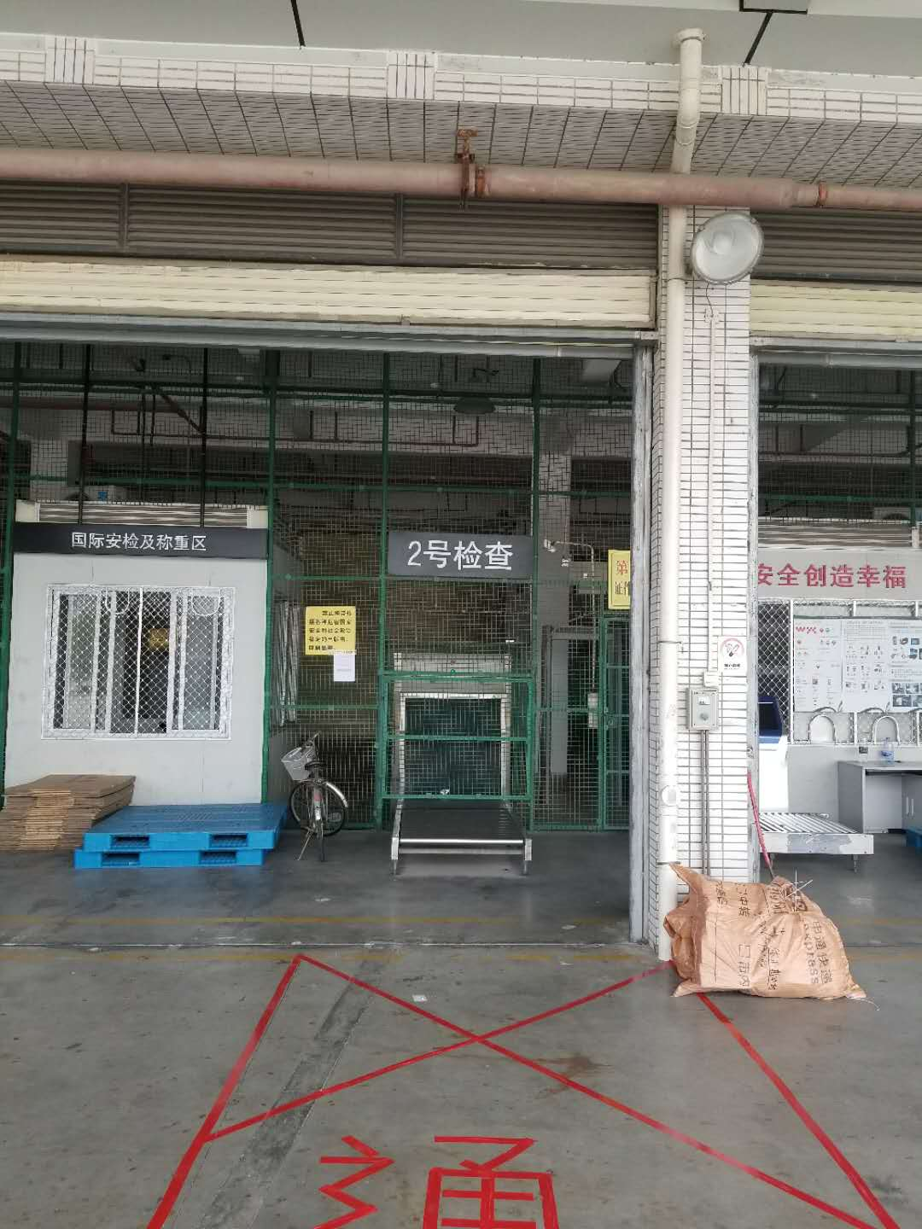

出境货物地磅
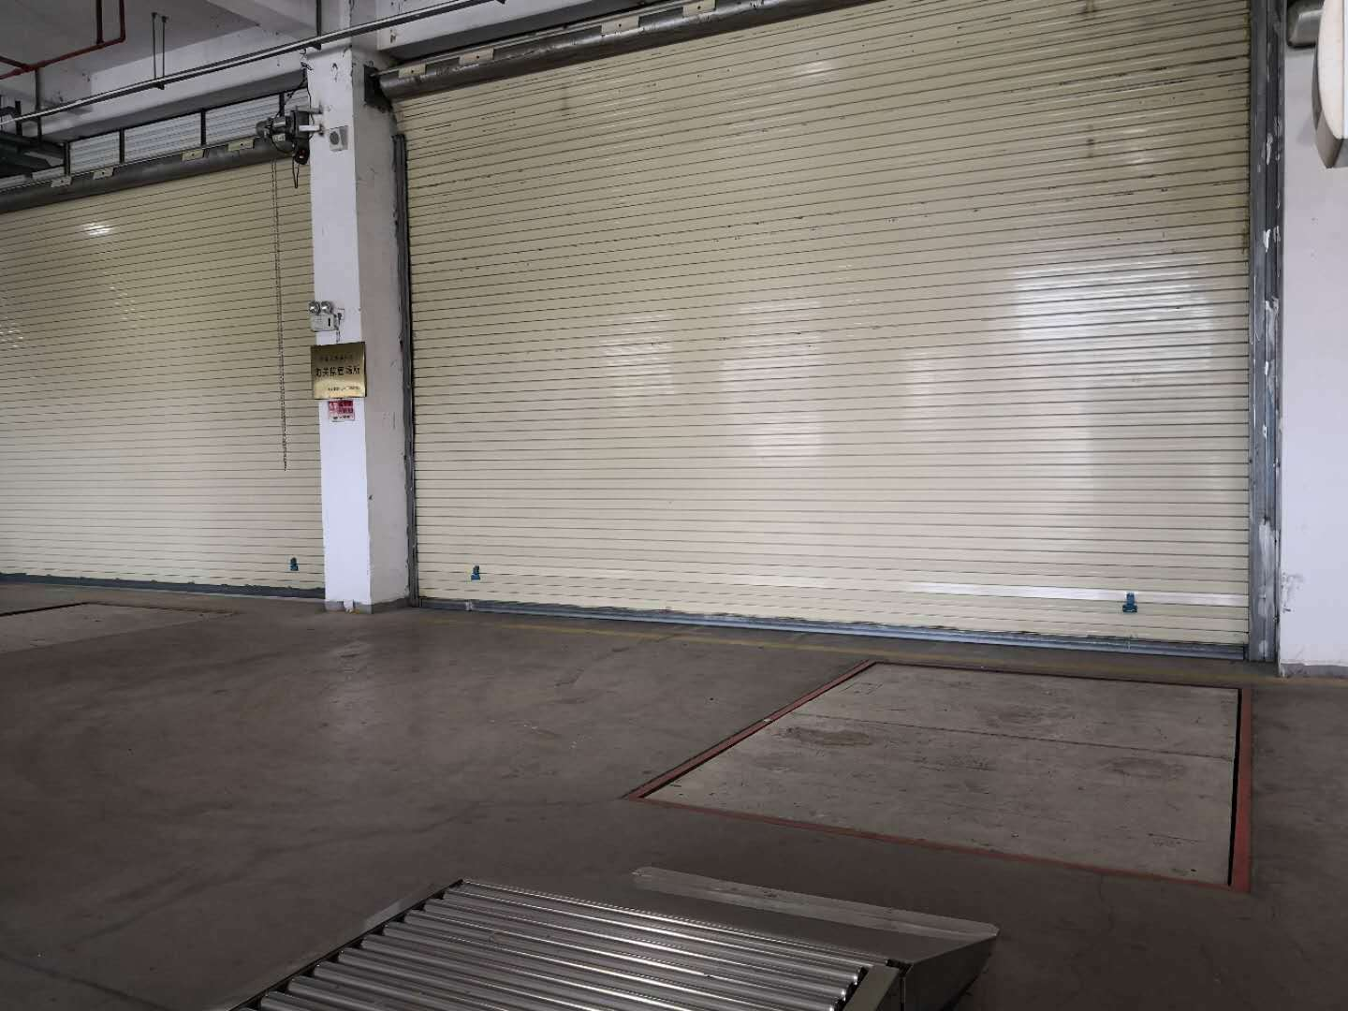
进境货物通道
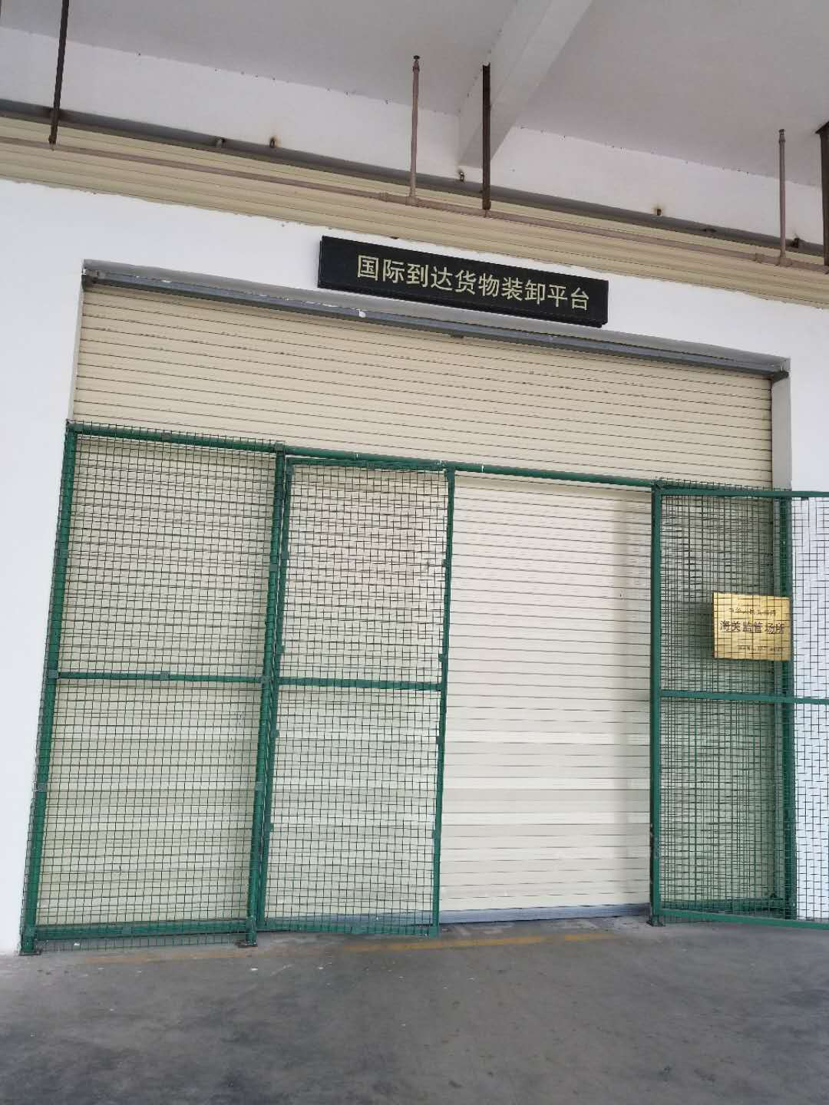

项目范围
本次卡口系统设计为1进1出共计2条B类加安全智能锁通道，保证现场海关对进出航空货站的车辆的有效监管。
具体卡口功能设计如下：
海关监管通道：设计为1进1出2条通道，满足跨境快速通关功能。实现海关对进出车辆的有效监管。

企业需求
- 建设满足海关总署232号令及汕头海关要求的电子卡口系统；
- 设计符合航空货站实际的、经济实用的卡口建设方案
- 通过IC管理系统需实现航空货站对进出监管区域企业车辆的管理；

海关需求
- 建设符合汕头海关监管要求的电子卡口系统；
- 能够与海关后台发生数据交换，并在实现海关对电子卡口的直接控制；
- 配备IC卡管理系统；
- 配置电子闸门管理系统；
- 配置地磅采集管理系统
- 配备电子车牌系统；
- 配备安全智能锁系统；
- 配备车牌抓拍系统；

系统建设目标、思路、原则及要求

系统建设目标
- 建立符合海关232号令监管要求的卡口系统；
- 实现现场海关对进出航空货站车辆人工干预功能；
- 实现现场海关对进出航空货站车辆和承载货物的历史数据查询功能；
- 利用成熟软件技术建设电子卡口，建立海关监管的通道，大大满足海关监管及企业在业务上的需求；
- 实现企业对进出办理业务车辆的放行功能；
- 实现企业对进出航空货站的车辆和所承载货物的历史数据查询、统计等功能；
- 利用地磅采集技术，实现车辆进出车道的重量进行记录，方便企业或海关对历史通车记录信息的查询，以保证数据的真实性、可追溯性。同时确保车辆载货进出卡口通道的监管；
- 依靠IC卡技术，建立IC卡管理系统，规范业务流程，提高企业对业务车辆的管理力度，从整体上提高车辆通行的效率；

系统建设思路

整体功能设计
各个硬件采集及控制系统都遵循海关总署标准接口，按照海关总署卡口联网接口的规范进行开发，符合海关总署的协议标准，使系统具备良好的兼容性和稳定性。以下对卡口系统各功能进行设计：
- 设备控制功能
系统能根据业务管理模式需求，对系统所需配置的设备及控制时序以参数化方式进行灵活设置，并对设备状态(如：设备的启用、禁用、复位等)进行控制，以提高卡口业务的灵活性及适应性。电子闸要有物理锁闭装置，具有栏杆操作功能，防止人工抬杠无法监控。
- 设备状态采集功能
系统能及时检测到所集成的各类设备的工作状态。显示当前设备的状态，如果有设备发生故障，系统会以醒目的方式提示故障的可能原因及相应的解决方法等信息；如果连接各设备成功，消息提示栏会显示初始化成功，系统状态良好等类似信息。正常运行后，会显示卡号、刷卡时间、当前LED的显示信息、当前正在进行的操作、报警信息等等。
设备状态采集功能。整个通道已安装设备都正常工作时，通道才可使用，否则通道提示故障不能使用，如果需要继续使用该通道，必须由海关人工设置故障设备为不使用。
- 前端设备通信功能
与前端各设备之间主要采用RS232/485串口通信和网络通信（socket），这两种通信方式是目前工业和商业系统中最常用的通信方式。系统能根据事先设定的工作模式，实时地完成对相关数据的采集， 并能根据业务判断指令对前端设备进行相关控制。前端设备主要通信功能：
- 能够读取司机IC卡；
- 控制LED显示整个刷卡的提示信息；
- 获取车辆信息，并进行比对；
- 控制挡杆、红绿灯按照海关后台信息进行相应操作；
- 后台子系统数据交换功能
系统能通过与后台子系统的接口实现设备采集数据预处理和后台指令的交换。
- 运行日志管理功能
能完整记录并管理相关设备层面异常状态、人工操作等。
- 日志按照年月日等标示进行命名，分设备状态、刷卡信息、人工操作等类型；
- 设备状态主要记录卡口前端集成系统中各子系统设备的运行状况，可以采取两种记录方式：a定时轮询并记录 b故障时才记录；
- 刷卡信息主要记录刷卡的流水作业信息，以及在刷卡过程中各设备的运行情况，对应会影响整个刷卡流程的异常情况，在日志中将会醒目的标出，并注明原因；
- 人工操作信息这部分日志需要记录操作时间、通道号、相应的读（刷）卡信息（包括司机IC卡号、车牌信息等）、操作人员信息（ID号、用户名等）、所执行的操作；这部分信息必须是经过加密，访问须经过权限认证，一般不提供更改等权限；
- 日志定期维护功能，日志运行了一段时间后，某些日志必然会占据大量存储空间，我们将考虑两种维护方式：a人工维护 b设置日志保存时段，系统自动维护。
- 数据通讯
按照海关提供的后台接口规范，实现与后台子系统的数据交换。卡口前端采集系统接入海关提供的专用网络当中，数据连接服务器是海关指定并授权的中继代理服务器，端口连接采用海关指定的网络端口，通讯方式采取海关支持的Socket通讯方式，数据传输采取标准的TCP/IP通讯方式来进行数据传输，数据传输格式采取海关制定的标准的数据包格式，最大限度的确保了网络传输和网络数据的安全性。

设计依据
- 海关总署令第232号令
- 《中华人民共和国海关监管场所设置标准》；
- 《汕头海关及现场海关监管要求》；
- 《电子计算机机房设计规范》SJ/T10796-96；
- 《建筑物防雷设计规范》GB50057-94；
- 《民用建筑电气设计规范》（ JGJ/T 16-92 ）；
- 《建筑与建筑群综合布线系统工程设计规范》GB50198-94。

设计原则
- 高可靠性原则
系统具有负载均衡、容错处理等机制，确保系统稳定可用。由于海关监管的特殊性，系统要求运行稳定可靠，不允许数据丢失、系统异常等情况。对数据传输、后台进程运行稳定性的预警监控功能应齐全，操作日志齐备。
- 可扩展原则
目前系统仅是满足一期建设的需求，但航空货站涵盖的业务远不止于此。因此要求系统架构设计时充分考虑随着航空货站后期建设的不断增加，业务需求将不断变化，实行灵活配置的设计方法，使系统具有可扩展性、前瞻性，能适应未来业务发展的需要。
- 可管理性和易维护性原则
航空货站监管信息系统具有监测、故障诊断、故障隔离、过滤设置、灵活实现用户级别的设置等功能。硬件、软件易于使用及维护，确保正常的维护和修复对业务正常运行的影响达到最小。使用网络管理软件可以管理整个海关监管信息系统。以让网络管理员根据不同应用的特性为网络流量迅速分配优先级，并能简易、自动地配置网络中的所有网络节点。
- 标准化原则
要求按照集约化、模块化、规范化、标准化的规则设计应用系统，按照总署信息安全规范要求进行设计开发，确保系统的信息安全。系统接口根据汕头海关关区的标准设计，可方便与各关区之间实现数据共享。
- 实用性
航空货站监管信息系统选用的硬件设备和软件系统应当具有良好的性能价格比，经济实用，网络拓扑结构和技术符合多媒体应用对主干网络的要求，科学地统一建设。
- 通用性
选择通用性高，兼容性强，能支持新出现的计算机协议和多媒体网络应用软件。
- 安全性和可靠性
系统性能稳定，容错能力强，操作、管理、维护简单并具有良好的安全性。符合国家安全保密要求，采取系统工作环境与外界的隔离措施，防止未经许可的用户非法进人访问海关监管信息，并读取、改写文件，提供多种方式和层次的访问控制安全机制，可进行端到端的安全性控制，保护系统数据安全，制定严密的数据备份方案和技术保障措施，确保系统的数据安全。当系统出现故障时，系统数据能得到及时恢复。
- 可管理性和易维护性
使用网络管理软件可以管理整个海关监管信息系统。以让网络管理员根据不同应用的特性为网络流量迅速分配优先级，并能简易、自动地配置网络中的所有网络节点。

业务需求

业务流程及需求

业务流程
进出航空货站的货运车辆分为长期运输车辆和临时运输车辆两种，长期运输车辆向企业申领固定IC卡，临时运输车辆进区前须到IC卡制卡中心领临时IC卡。
结合现场实际情况，业务流程如下：

本地清关进口货卡口流程
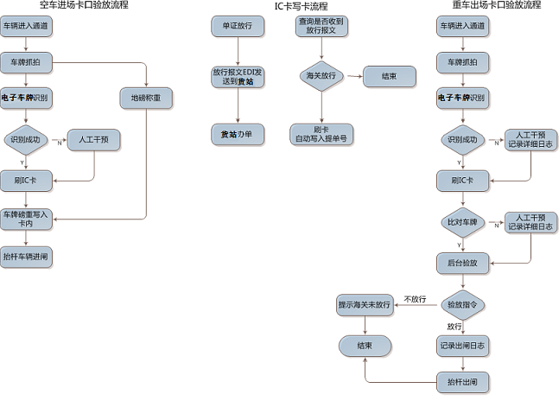
流程描述：
本地清关进口货卡口流程分为三个环节，分别是空车进场环节、IC卡写卡环节和重车出场环节。
空车刷卡进场，登记车辆车牌、磅重，办单后卡内写入海关放行的提单号，重车刷卡出场。

本地清关出口货卡口流程
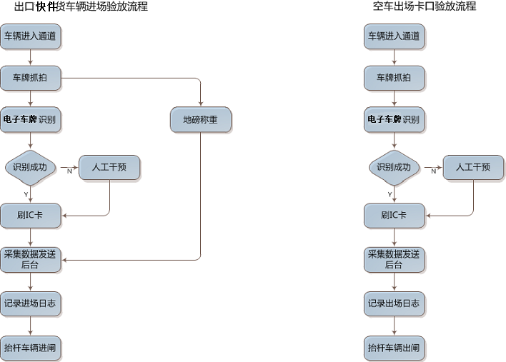
流程描述：
带电子车牌转关进口货运卡口流程分为两个环节，分别是重车进场环节、空车出场环节。
重车刷卡进场，登记车辆车牌、磅重，卸货后空车刷卡出场。

软件需求

系统组成
按照海关总署卡口控制与联网系统框架，卡口前端管理系统应分为以下子系统：
- 卡口前端集成子系统
- 卡口后台处理子系统
- 卡口现场辅助服务子系统

- 卡口前端集成子系统
该子系统运行在车道控制器（工控机）上，通过对卡口前端设备的集成和控制，实现对海关监管货物和运输工具信息采集和处理的系统。
- 卡口后台处理子系统
该子系统是业务逻辑处理的核心，主要功能包括通道实时核放、逻辑检控配置、风险布控、外部系统交互等。本项目中该子系统为海关总署卡口联网与控制系统标准版2.1，承建方应该按照海关总署统一的数据报文格式，实现各子系统与该子系统的数据交互。
- 卡口现场辅助服务子系统
该子系统主要实现卡口实时监控、软件版本管理、通道运维管理等功能。

卡口前端集成子系统
前端集成子系统的主要功能：
- 数据采集控制：控制各前端设备的协调运作，按照预定的流程及时序进行处理；
- 硬件设备集成：根据前端设备的驱动、接口及数据通讯协议，实现设备的直接数据采集和控制。
前端采集子系统在架构设计中应采用国际接口标准OSGi（开放服务网关）思想，建立基于ESB企业服务总线的通用灵活可扩展的架构，采用组件化的方式,充分保证与总署标准版卡口系统的兼容性、延续性和可扩展性。
卡口前端采集子系统应保证系统松耦合及灵活性，使用异步消息驱动设备之间的协作和联动控制。
系统应该具有热部署功能，能快捷支持设备、逻辑、策略和业务等调整，便于系统功能的完善升级和通道业务的调整。

卡口现场辅助服务子系统
卡口现场辅助服务子系统需要实现卡口实时监控、实时处置、通道动态配置、软件版本管理、通道运维管理等,系统参考结构如下图所示:
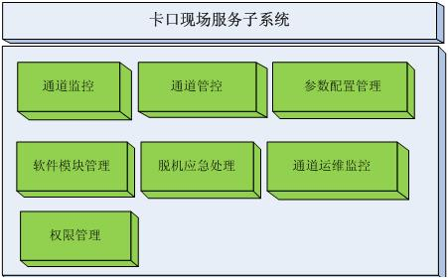
系统必须有严格的角色授权管理，通道管控和应急处理功能模块应常设常闭，在紧急状态下，现场按规定程序启动业务应急预案后，由关级系统管理员按应急预案临时授权开启。

系统总体架构

网络拓扑图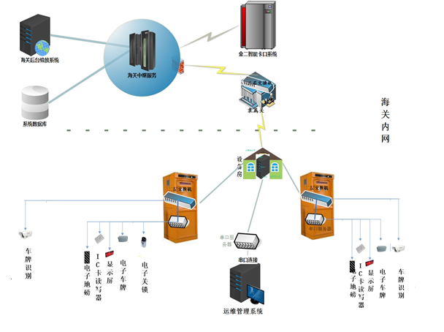
整体系统网络由以下三部分组成：
- 卡口后台处理子系统和中继服务子系统部署在海关机房；
- 卡口集中监控或现场服务子系统部署在隶属关或监管场所提供的监控房间；
- 卡口采集与控制系统和现场监管设备部署在通道现场；
以上三个部分部署于同一个局域网即海关的内网，可以进行稳定的数据交换。

体系架构

总体结构
COSGI
HttpBundle（下载其他bundle）
LoaderBundle（加载其他bundle）
默认加载的bundle
TimeBundle（安排bundle的时序)
地磅Bundle
其他自定义加载的bundle
启动程序
COSGI控制台
其他默认bundle……
其他自定义bundle……
EsbBundle（提供内部消息总线与外部消息的通讯）
CentralBundle（提供中枢服务）

跨平台设计
- 跨平台共用一套代码
这里主要在windows XP或windows7及linux平台上运行，采用标准C++编写，与平台有关的代码，如动态链接库、线程机制等采用宏定义区别编译。XML文件读写、Http下载等采用跨平台库TinyXml、LibCurl等开源库实现。
- Linux下的共享库加载
Linux下的共享库so相当于windows下的动态链接库dll，sof本身只提供了windows平台下的dll加载机制，需要自行实现linux下的so加载机制。这里，主要修改了NullCreator类，来加载linux下的so. 在linux下主要使用dlopen，dlsym等API加载so文件。
- 线程机制
Linux下使用pthread库，因为pthread的库不是linux系统的库，所以在进行编译的时候要加上-lpthread。采用宏定义封装windows和linux下的线程API。
- XML读取
TinyXML是一个开源的解析XML的解析库，能够用于C++，能够在Windows或Linux中编译。这个解析库的模型通过解析XML文件，然后在内存中生成DOM模型，从而很方便的遍历这课XML树。
- Http下载
Libcurl为一个免费开源的，客户端url传输库，支持FTP，FTPS，TFTP，HTTP，HTTPS，GOPHER，TELNET，DICT，FILE和LDAP，跨平台，支持Windows，Unix，Linux等，线程安全，支持Ipv6。
- Socket通信
Windows和linux下的socket机制和名称存在一定的差异，采用宏定义封装来区别它们的API。

与其他系统的关联关系
系统能通过与后台子系统的接口实现设备采集数据预处理和后台指令的交换。

